В период с 20 по 21 декабря 2023 года прошла девятая банковская юридическая конференция «Банковское право России: развитие и консерватизм», в которой приняли участие представители кафедры финансового права Университета им. О.Е. Кутафина (МГЮА).

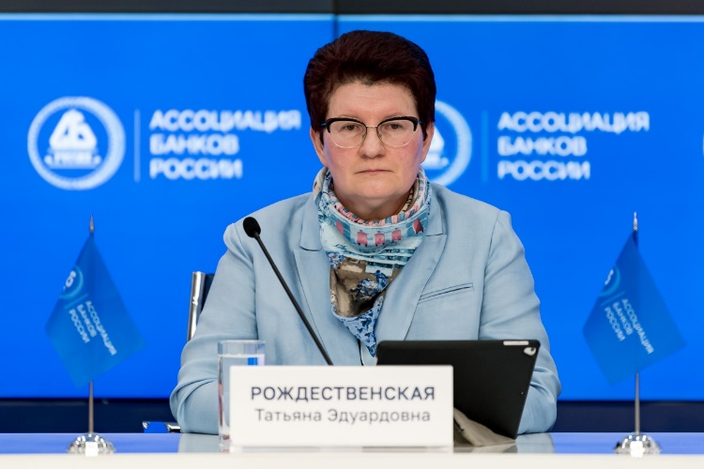 | Представители нашей кафедры приняли активное участие в работе секций, а также в ученом состязании «Правовая природа цифрового рубля», суть которого, заключалось в обсуждении правовой природы цифрового рубля и последствий его внедрения. Капитаном команды научного сообщества была профессор кафедры финансового права Рождественская Татьяна Эдуардовна.

Капитаном команды со стороны Банка России выступил руководитель проектной группы, создавший закон о цифровом рубле, заместитель директора юридического департамента Банка России Борисенко Андрей Александрович

Целью такой дискуссии явилось выявление особенностей цифрового рубля, последствий его внедрения для государства, бизнес сообщества и обычных граждан. В ходе проведения дискуссии были затронуты как вопросы частно-правовой, так и публично-правовой значимости. Обеим командам задавали одинаковые вопросы, после чего проводилось голосование за лучший ответ. Участники могли проголосовать как лично, так и дистанционного. Подсчет голосов осуществлял арбитр состязания, бывший председатель ВАС России А.А. Иванова.
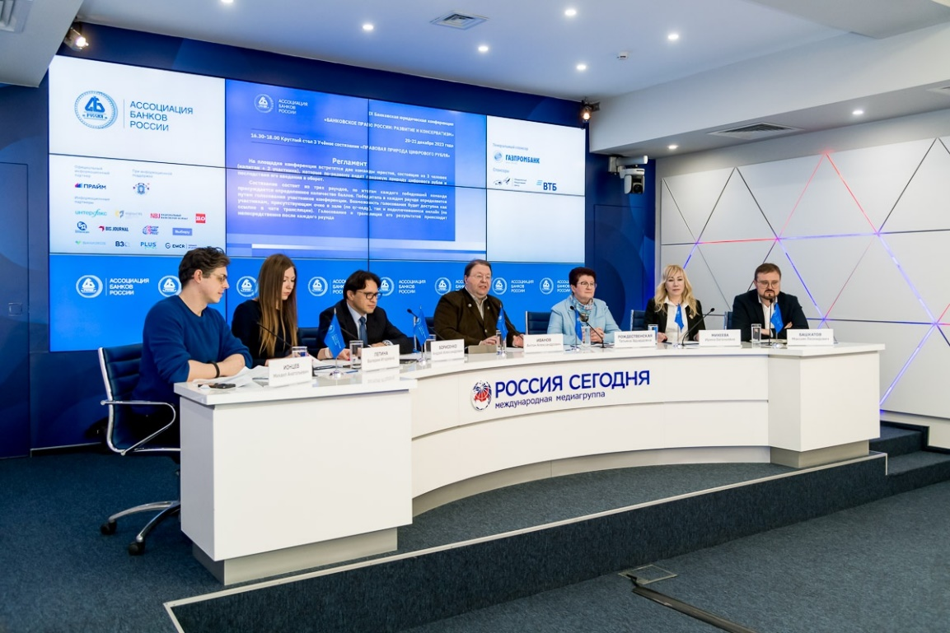

По результату подсчета голосов команда академического сообщества под руководством профессора Рождественской Татьяны Эдуардовны одержала победу над командой Банка России, с чем мы сердечно и поздравляем!

